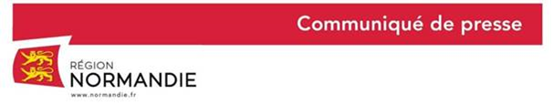
Le 2 novembre 2020

Trains et transports routiers régionaux :
La Région Normandie offre les transports gratuits aux soignants engagés pendant la période de re-confinement

La Région Normandie offre, depuis lundi 2 novembre, sur présentation de leur carte professionnelle, la gratuité des transports ferroviaires et routiers aux soignants et personnels de santé, ainsi qu’aux élèves en sanitaire et social (infirmières, aide-soignants, kiné…) sur présentation d’un justificatif.

Cette gratuité concerne aussi NOMAD Covoiturage, le service régional de transport en co-voiturage disponible dans 12 communautés de communes normandes * : le service reste ouvert pour assurer les déplacements du personnel essentiel à la vie de la nation avec respect des mesures sanitaires en vigueur, notamment le port du masque obligatoire et respect des gestes barrières.

En tenant compte des trafics observés en début de semaine, le plan de transport sera adapté à compter du jeudi 5 novembre en tenant compte des consignes de limitation stricte des déplacements. Les horaires seront, dans la mesure du possible, adaptés à la majorité des personnes devant se déplacer pour travailler. De nouvelles adaptations pourront être apportées dans les semaines suivantes pour mieux correspondre aux besoins des voyageurs. Un nettoyage quotidien et systématique des trains et des cars est réalisé.
*NOMAD Covoiturage, service régional de transport en co-voiturage disponible dans 12 communautés de communes normandes : Normandie Pays d’Auge, Côte Fleurie, Honfleur Beuzeville, Pont-Audemer Val de Risle, Roumois Seine, Val ès Dunes, Pays du Neubourg, Lieuvin Pays d’Auge, Terre d’Auge, Campagne de Caux, Pays de Falaise et l’Intercom de Bernay.

Contact presse :
Laure Wattinne – 06 44 17 55 41 – laure.wattinne@normandie.fr

